西南大学移动迎新系统使用指南

一、线上报到
新生须下载我校移动APP（下载二维码见下图），学校于2018年8月26日迎新APP及服务大厅的“迎新服务”模块对新生正式开放，届时请及时关注APP及迎新模块的相关信息。具体登录方式：学号或身份证件号+身份证件号后6位（如在电脑端修改后密码的同学请已修改后的密码进行登录）
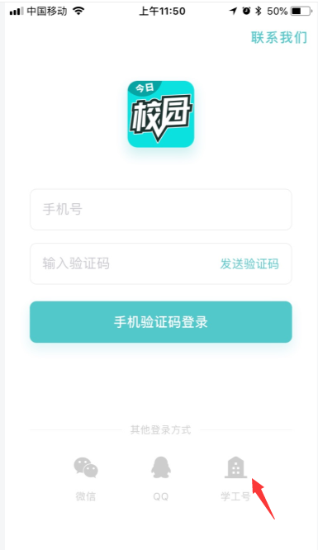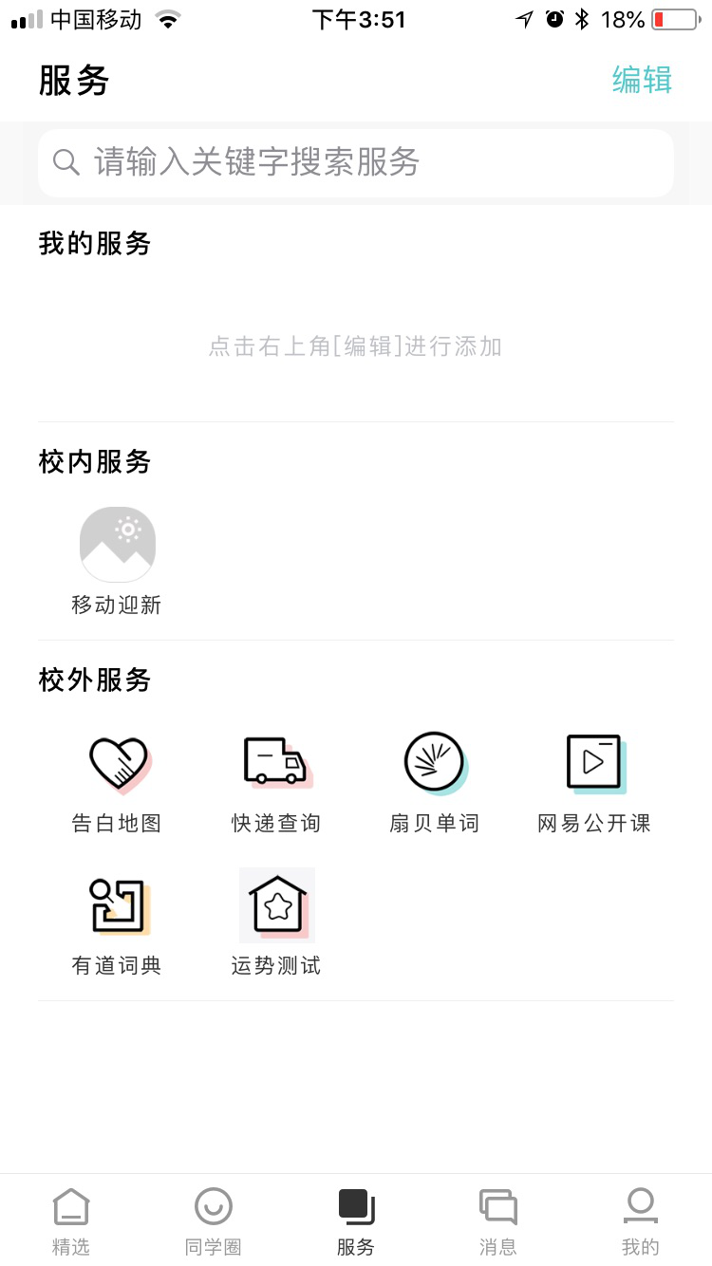
1、财务缴费：新生可查询需缴费用具体明细及金额，可查询自己的缴费情况（完成缴费后1-3个工作日可通过系统查看到自己的缴费情况）。
2、宿舍信息：新生可在移动端查看自己的住宿信息。
3、信息采集：新生可通过移动端进行信息采集。
温馨提醒：健康档案，请在电脑（PC）端进行。
二、现场报道
新生到校后到所在院系迎新现场，出示“迎新报到单”上的二维码或打开今日校园APP中的报到二维码，通过所在院系学生迎新志愿者扫描该二维码完成报到即可

